경제위기를 기회로

# 소개

​20년 전의 IMF나, 10년 전 서브프라임 모기지 사태로 인한 글로벌 금융위기 때처럼, 경제위기 시에는 많은 이들이 직업을 잃고, 사업체들은 매출이 급감하고, 투자자들은 투자원금을 잃어 고통에 빠지게 됩니다. 게다가 이 주기는 제법 정확합니다.

​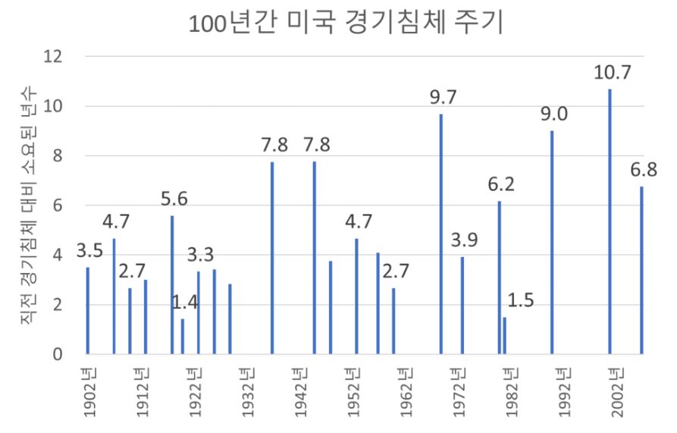

​미국의 경기 침체 주기만 놓고 보면, 얼추 십 년에 한 번은 경기 침체가 발생했습니다

한편,경제위기는 혹자에겐 큰 자산증식의 기회가 되기도 합니다. 우량주들이나 부동산 등 양질의 자산이 반값 혹은 반의반 값 이상 하락하기도 하는 시기인 만큼, 신규 투자를 하기에 적기가 됩니다. 이런 기회를 잘 활용해보면 주기적인 기회를 맞이할 수도 있습니다. 한 번의 위기를 잘 넘기면 자신이 부자가 되고, 두 번의 위기를 잘 넘기면 자녀까지 부자로 만들 수 있다는 이야기가 있을 정도로, 경제위기는 부의 재분배가 이뤄지는 동전의 양면 같은 성질이 있습니다.

일반적으로는 위기를 걱정하기 보다 장기 추세를 믿고 투자하라는 조언이 타당합니다

그렇지만 금융위기 직전을 최대의 기회로 활용하는 투자방법도 한 번쯤 고민해볼 만합니다.

철저한 사전 준비를 하되, 시장이 하락하지 않더라도 수익을 내며 타이밍을 노릴 수 있는 방법들도 분명히 존재할 것입니다.

# 현황

## 10.3년을 넘는 장기호황

아무리 뛰어난 중앙은행이 경기를 관리한다 하더라도 11년 이상 호경기가 유지된 경우는 없었던 셈이지만, 현재는 10.3년을 넘고 있어 머지않아 최장수 기록을 세울 것으로 보입니다

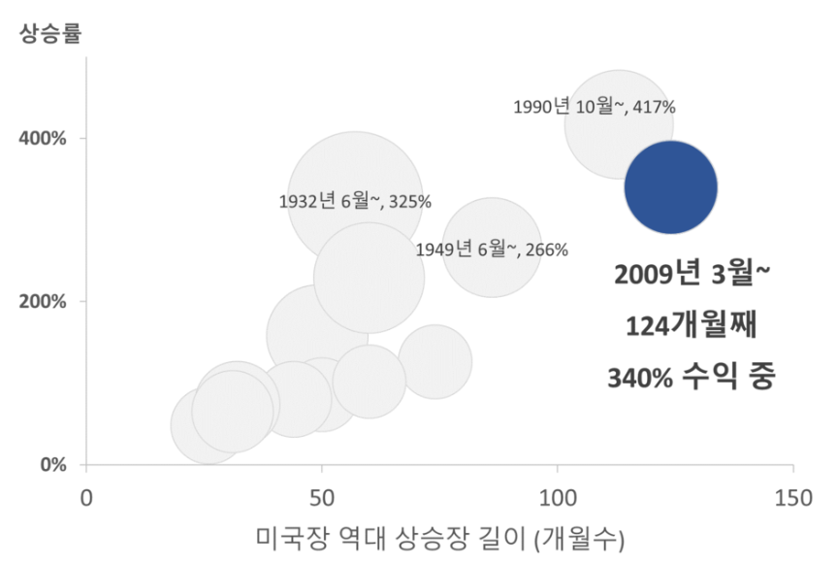

​미국 시장의 기나긴 상승장의 배경을 살펴보면,

1. 미국 경기의 여러 어려움에도 불구하고 미국 주식시장을 선도하는 기업들이 높은 수준의 이익 성장세를 보인 점이 있습니다.
2. 더불어 미국 기업들이 4차 산업 혁명 등 생산성의 혁신을 주도하다 보니 글로벌 자금이 미국 주식시장에 집중적으로 투자된 면도 있습니다.
3. 미국 중앙은행이 막대한 돈을 풀어 유동성을 공급한 면이 투자시장에 지속적인 호재로 작용하기도 하였으며, 이로 인해 글로벌 경기는 미국 중심으로 회복하게 됐습니다.

## 고평가 - Shiller PE Ratio의 차트

현재의 구간이 2009년부터 124개월째 이어지고 있는 가장 오른쪽의 동그라미입니다. 미국 기업들은 실적 개선을 이뤘지만 주가는 그 이상의 가치 절상이 이뤄졌습니다.

위의 그림은 노벨경제학상을 수상한 로버트 실러 예일대 교수가 고안한 가치 평가 지표인   
Shiller PE Ratio의 차트입니다. 주식가격이 장기 실적 대비 ‘얼마나 비쌌는가’를 표시하고 있습니다.

현재 미국 주식은 140년간 최고점이었던 2000년 초반의 IT 버블을 제외하면 가장 고평가 되어 있음을 보이고 있습니다.

실러 교수는 이러한 고평가는 지속될 수 없으며, 저평가 시에 주식을 매수하는 것이 수익률이 훨씬 우수함을 주장하여 ‘투자에도 때가 있음’을 증명한 것으로 유명합니다.

​그러니, 지금 수준의 고평가 상태도 일종의 버블이라는 해석이 가능한 것이죠. 미국의 성장세에 대한 기대치가 높아지며 자금이 지속적으로 투자되었고, 그로 인해 시장이 상승하자 추가적인 추종 자금이 지속 유입되어 주식이 점차 더 비싸지고 있다고 볼 수 있습니다.

## 장단기금리차역전 - FED경기침체예상확률

뉴욕 연방준비은행이 최근 발표한 내용을 살펴보면 앞으로 1년 후에 경기 침체가 발생할 확률을 무려 32%로 보았습니다.이는 미국채의 장단기 금리 차이를 통해 예측한 것으로, 30% 이상의 확률을 보인 것은 10년 전 금융위기 이후 처음입니다. 막중한 경제적 어려움이 올 가능성이 가위바위보에서 질 가능성과 비슷한 것이죠.

​ **source:https://www.newyorkfed.org/medialibrary/media/research/capital_markets/Prob_Rec.pdf**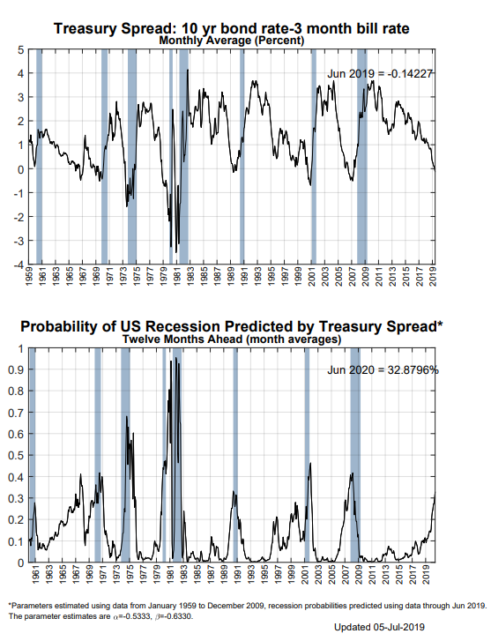

뉴욕 연방준비은행이 경기 침체 확률을 상향시킨 배경을 구체적으로 살펴보면, 2019년 3월 이후 경기침체의 선행지표로 인식되는 미국채의 ‘장단기 금리 역전 현상’이 발생했기 때문입니다.

장단기 금리 역전이라는 것은 10년물이나 30년물 국채, 즉 정부가 민간에게 장기적으로 빌린 부채의 금리가, 3개월물부터 2년물 국채 등 단기적으로 빌린 부채의 금리보다 낮아졌음을 의미합니다.

​

### 장단기 금리 곡선의 이해

보통 국채를 포함한 채권들은 만기에 주어진 원금과 약속된 이자가 지급됩니다. 만기가 오래 남아있으면 그 채권의 가격이 일시적인 평가손실이 날 수도 있고, 만기 전에 채무자의 부도 등으로 원금 회수가 어려울 가능성도 아무래도 높아집니다. 더군다나 미래에 고금리 환경이 발생할 때 그 기회를 놓칠 수 있다는 측면에서 위험이 더 높은 편입니다. 그래서 변동성이 높고 불확실성이 높은 장기 채권이 자연스럽게 단기 채권보다 더 높은 수익률 혹은 이자를 약속해야 정상입니다.

그런데 장단기 금리 역전이란 단기 금리가 장기 금리보다 높은, 비정상적인 상황입니다. 많은 이들이 중장기 투자를 할만한 환경이 아니라는 판단을 하여, 위험 자산에서 돈을 빼서 장기 채권을 사고 있는 압력이 존재한다는 의미로 통상 해석이 가능합니다. 특히 채권 시장에 참여하고 있는 큰손들의 경기 예측이 반영되는 현상입니다.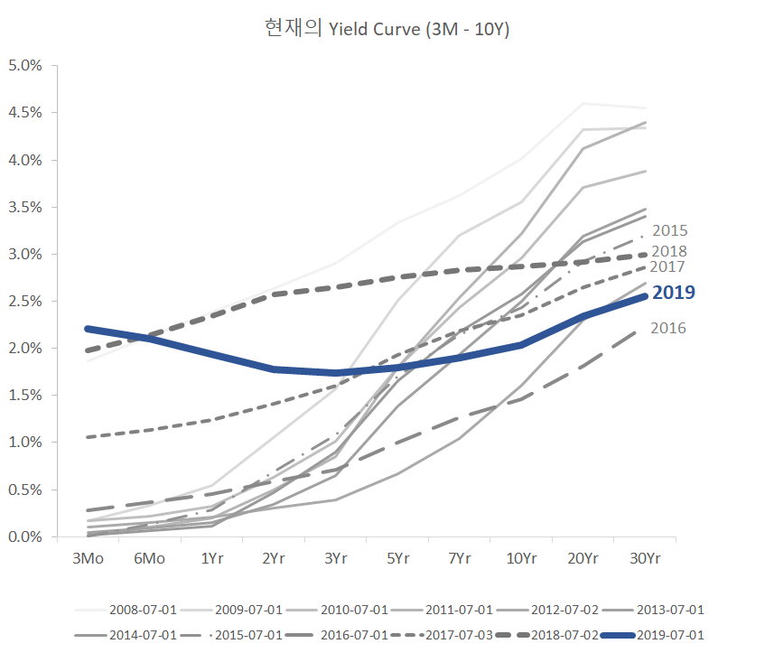

현재의 장단기 금리 커브 (Yield Curve)를 보면 단기 금리 (왼쪽)이 중기 금리 (중간) 보다 높은 구간이 생겨 금리가 역전되어 있는 상황입니다.​

### 3M-10Y ​장단기 금리차의 특징

1. 1990년부터 3개월물 단기 금리와 10년물 장기 금리차의 추이를 보면, 네 번에 걸쳐 0이하로 떨어지는 신호가 발생합니다.
2. 그리고 이렇게금리 차이가 역전될 때마다 경기 침체가 잇따랐습니다.
3. 한편, 98년에 일시적으로 0 이하가 되었지만 시장은 2년여를 지속 상승한 경우도 존재합니다.

### 2Y-10Y 장단기 금리차의 특징

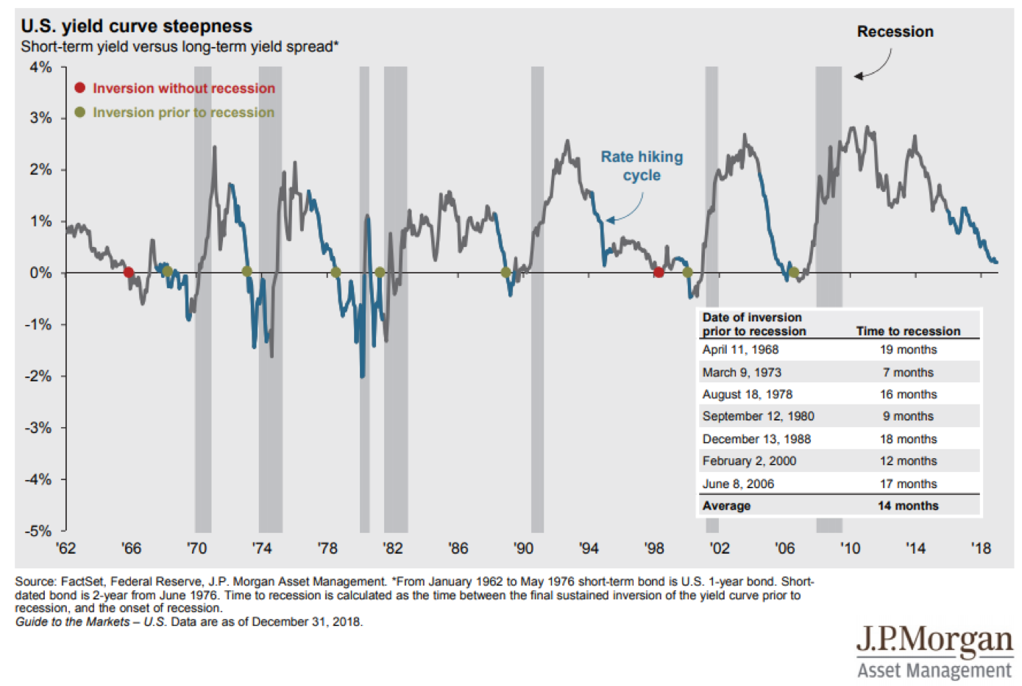

이번엔 JP 모건 자산운용에서 만든 자료_) 잘못된 신호도 두 번 발생했지만, 상당히 일관적으로 경기침체를 예측하고 있습니다.이 때문에 많은 경제학자와 투자자들이 이 지표의 신뢰도를 높게 평가합니다. 혹자는 장단기 금리 역전이 가장 정확한 경기침체의 선행지표라고 여기기도 합니다. 물론 반론도 많습니다.

어쨌든 미국 정부가 민간에게 빌려온 돈, 즉 미국채는, 그 규모가 한화 1경 8천조 원에 달하는 천문학적 액수입니다. 이 규모에서 나타나는 장단기 금리 차이는 매우 강력한 함의들이 있습니다

### 장단기 금리차 주의할점

한 가지 주의하실 점은, 장단기 금리 역전의 발생과, 실물 경기침체와, 주가지수의 반응 세 가지가 100% 동행하는 것은 아니라는 점입니다.

모든 실물 경기침체 이전에 금리 역전이 발생하였지만, 반대로 모든 금리 역전 이후에 즉각적인 경기 침체가 오거나 주가가 폭락한 것은 아닙니다.

어떤 지표든 즉각적인 인과관계를 맹신하다가는 자칫 경제위기만 기다리며 나머지 모든 기회를 놓치거나, 더 나아가 경제위기가 오기 전에 큰 손실을 누적하는 경우가 생길 수도 있습니다. 즉, 금리 역전은 하락장의 매우 강력한 전조이지만, 그것만으로 절대적인 예측력이 있다고 믿어선 안됩니다.실제 투자에 있어선 더 조심스러운 접근이 필요합니다.

## 

# 경기침체시 일어나는 일

경기 침체가 실제로 발생한다면, 미국 주식을 포함한 글로벌 주식시장은 크게 하락할 가능성이 높습니다. 과거에 있었던 경기 침체구간의 주식 수익률을 살펴보겠습니다.

​미국 주식시장은 경기 침체구간에서 이전 고점 대비 최대 -80%, 평균 -30%가량 하락폭을 보였습니다. 이는 초우량주들을 포함한 시장 전체의 수익률입니다. 그 와중에는 -90% 이상 손실을 본 개별 주식들과 부도가 나서 사라진 기업들도 수두룩하다는 점을 잊어선 안됩니다.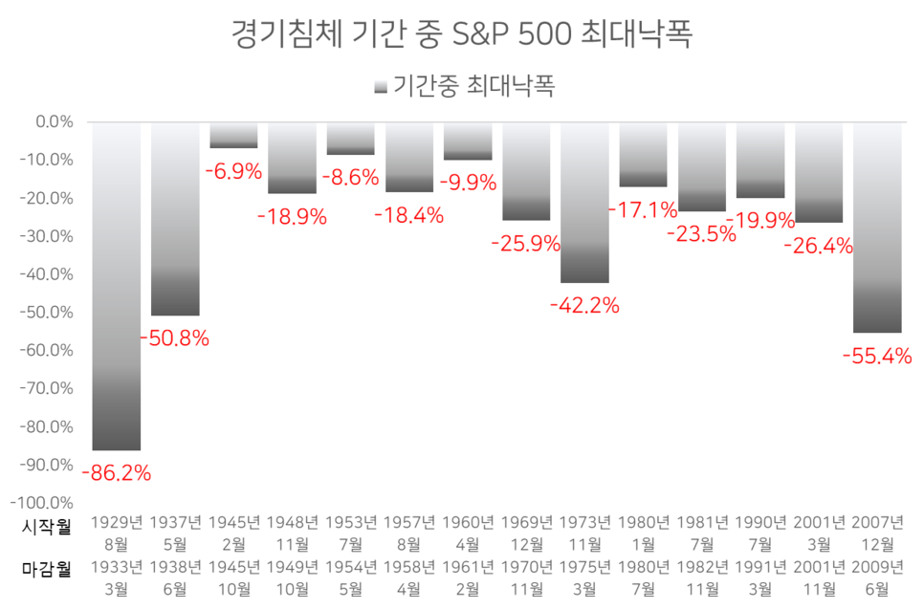

​더 나아가 개인적인 영역에서 본다면, 이 시기는 구조조정 등으로 인해 현금흐름이 막히고 자산을 팔기는 어려워져서 엎친 데 겹친 격으로 경제적 곤란에 처하기 쉬운 때이죠. 먼발치서 차트로 보는 것과 체감하는 위기는 질적으로 매우 다를 것입니다.

최근의 금융위기가 찾아온 지 10년이 지나 우리도 그 심각성에 대해 많이 무뎌져 있습니다. 어쩌면 현재도 호경기라는 느낌이 없기 때문에 이 정도의 경기가 계속 지속될 것이라는 생각을 하기 쉽습니다. 그런 사회적 불감증이 심해질 때 다시 경기 침체가 찾아오는 것이 자본주의의 특징 중 하나입니다.

특히 유례없는 미국 시장의 긴 상승 기간, 고평가 상태, 그리고 미국 경기침체에 대한 확률이 높아지고 있는 상황이니 유비무환의 시기입니다.

# 경기침체를시 대응

## 구조적 이점

모든 투자플랜에는 일종의 ‘edge’, 즉 구조적 이점이 필요하다는 점부터 함께 짚고 넘어가시죠

1. 발생할 수 있는 수익이 발생할 수 있는 손실보다 비대칭적으로 유리해야하고,
2. 수익의 가능성이 손실의 가능성보다도 비대칭적으로 높으면 더욱 좋겠습니다.
3. 여러 경우의 수 속에서 해당 전략을 실행하기가 어렵지 않아야 하며,
4. 복잡한 변수들에 관계없이 대체로 우호적인 결과로 이어지도록 설계해야 합니다. ​

즉 평소에는 리스크를 관리하고, 예측이 맞으면 수익률이 쭉 올라가게 구조화시키는것

이런 사전 계획의 차이가 어쩌면 기관 투자자와 개인 투자자의 가장 큰 차이일지 모르겠습니다. 철저한 대응안을 미리 마련해두고 상호 비교하여 최적의 조합을 찾는 것이 과제입니다.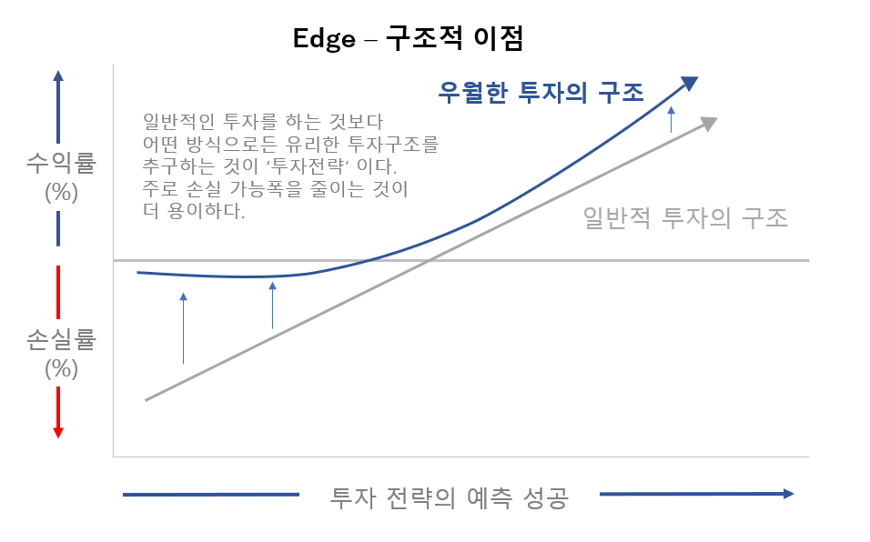

## 투자 유니버스-방어자산

.주식 시장이 하락하는 것이 확실하다면 가장 간단한 투자처는 ‘인버스 상품’입니다. ​인버스 상품은 주가지수가 하락할 때 정확히 하락하는 만큼 수익이 발생하는 상품입니다. 하지만 주가지수가 상승한다면 상승하는 만큼 손실이 발생합니다. 그러니인버스 상품은 우리에게 비대칭적으로 유리한 수익을 주진 않습니다.​인버스 상품보다 더 안전장치가 마련된 전략은 없을까요?   
우선전통적으로 경기침체에 강한 ‘방어자산’들을 추려 봤습니다.

|  |  |
| --- | --- |
| 투자 대상 | 해외 ETF |
| 미국 주식 | (ITOT) iShares Core S&P Total U.S. Stock Market |
| 금 | (GLDM) SPDR Gold MiniShares |
| 미국 중기채 | (IEF) iShares 7-10 Year Treasury Bond ETF |
| 미국 장기채 | (TLT) iShares 20+ Year Treasury Bond |
| 엔화 | (FXY) Invesco CurrencyShares Japanese Yen |

경기 침체기간은 1990년 7월부터의 8개월, 2001년 3월부터의 8개월, 2007년 12월부터의 18개월을 살펴봤습니다.수익률은 연율화를 하여 1년 수익률 기준으로 맞추었습니다. 미국 경기 침체시 방어자산으로 알려진 자산군들의 수익률이 대체로 높았음을 알 수 있습니다.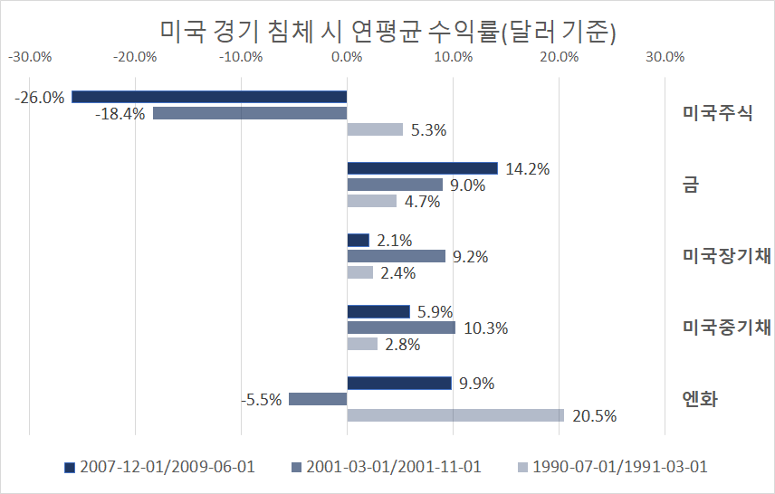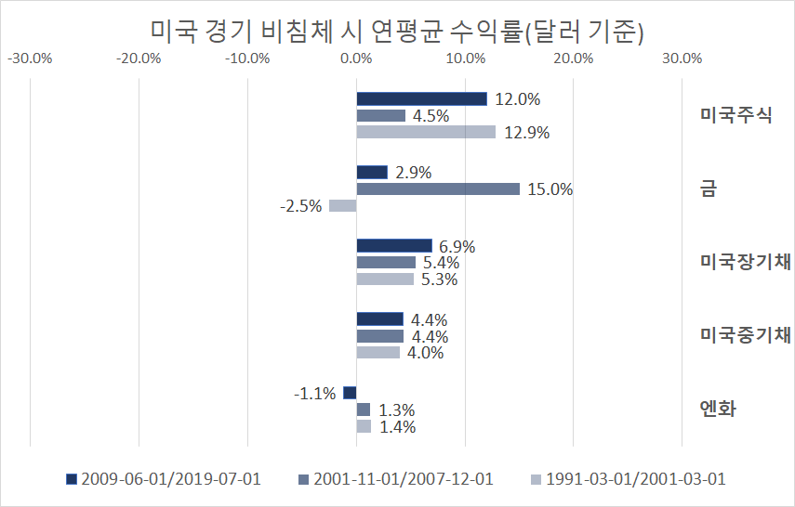

이번엔 경기 침체가 아닌 기간 동안의 연평균 수익률을 살펴보겠습니다. 확실히 주식이 높고, 특히 2000년 초중반에는 금의 장기 추세로 인한 수익률이 탁월한 것을 볼 수 있습니다.

​

경기 침체 기간 동안에는

* 주식은 크게 하락하는 반면,
* 금, 미국채, 엔화는 크게 상승하거나 준수한 모습을 보입니다.

경기 침체가 확실하다면 이들에 단순 분산 투자하는 것만으로도 수익이 발생할 개연성은 높아 보입니다.

반대로 경기 침체가 아닌 구간에선

미국주식과 미국채를 제외하고는 저조한 성과로 이어지는 경우들이 생기는 것을 볼 수 있습니다. 만약 경기 침체가 발생하지 않는다면, 비록 대칭적인 수준의 손실은 아니지만 실망스러운 결과가 다소 지속될 수 있습니다.

조금 더 비대칭적인 구조를 추구하려면, 경기침체의 징후들을 더 구체적으로 확인하며 타이밍을 재는 것이 좋겠습니다.

​

# 

# 경기침체 타이밍

타이밍 지표를 만들기 위해 실물 경기와 금융 시장의 지표를 모두 활용해보겠습니다.금융시장은 경기에 상관없이 지속 상승하는 경우도 분명히 존재합니다.때로는 지속 불가능한 버블마저도 장기간 이어질 수도 있습니다. 하락장에 대한 베팅은 이런 의미에서 매우 난도가 높습니다. 안정성을 높이기 위해선 확인할 수 있는 모든 징후들을 확인하면서 한 박자 늦은 사후 대응으로 포지션을 취하는 것이 좋다고 생각합니다.

​장기간 큰 폭으로 하락한 장세에서는 사전에 주식시장, 채권시장, 경제주체의 여러 방면에서 부정적인 지표가 일관되게 발생한다는 사실에 착안하여, 투자 배분 타이밍을 알려줄 지표를 고안해 봤습니다.

1. 채권시장이 인식하는 경기 (지표 : 10년물과 3개월물, 10년물과 2년물 채권의 금리 차이가 지난 2년내 역전된 적이 있는지 여부)
2. 미국 연방준비은행이 인식하는 경기 (지표 : FED 단기 목표 금리가 인하되는 중인지 여부)
3. 미국 주식시장이 고점 대비 하락세인지 (지표 : S&P 현재가 전 고점 대비 하락폭 -10% 이상 여부)
4. 미국 주식시장이 평균 대비 하락세인지 (지표 : S&P 10개월 현재가가 이동평균선 이하 여부)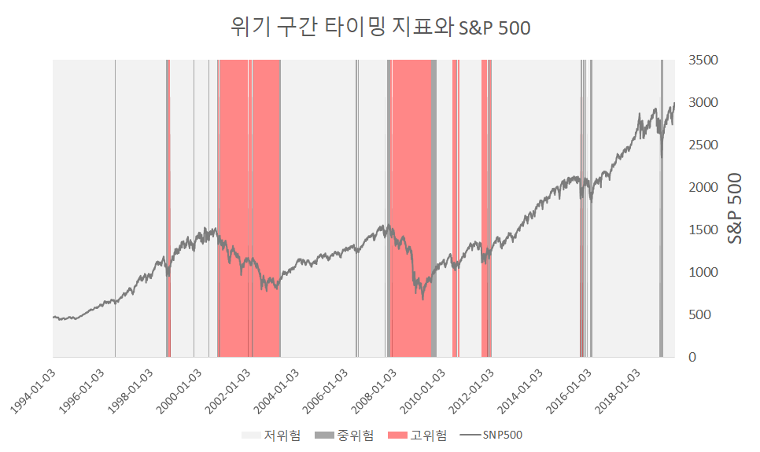

위 그림과 같이 장기 하락 전후로 중위험 단계의 신호가 발생하고, 본격 하락세가 시작하게 되는 시점부터는 고위험 신호가 발생하는 것을 볼 수 있습니다. 몇몇 시점에서는 단기 하락 이후 시장이 다시 반등하여 상승하는 경우가 있는데, 이러한 경우에는 이내 곧 정상 상태로 되돌아가는 경우를 볼 수 있습니다.

​중요한 것은 이 지표 내에 거시경제 데이터와, 시장의 실제 반응에 대한 자료가 모두 포함되어 있다는 것입니다.즉, 시장이 거시경제 데이터에 대응하여 함께 움직일 때만 신호가 발생합니다.

# 포트폴리오 구성

## 자산배분

안전자산은 위험에서는 오히려 공격적이라고 생각해야함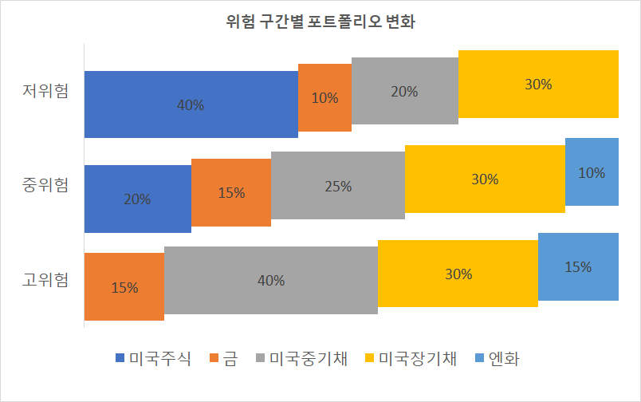

지표가 발생시키는 신호에 따라 저위험 구간, 중위험 구간, 고위험 구간의 투자 비중을 다음과 같이 설정해봤습니다.

1. **저위험 구간**인 경우 다른 지표가 악화되기 전까지 시장이 계속 상승할 경우에도 수익 기회를 유지하도록미국주식을 40%가량 보유합니다. 단기 급락을 방어하기 위해 미국채와 금으로 나머지 비중을 배분하였습니다.
2. **중위험 구간**에 돌입했다는 지표가 나오면 향후 큰 하락세가 나올 가능성이 높아진 상태이므로,미국주식을 20%까지 하향 조정합니다.한편으론엔화를 편입하여 위험 구간에 대한 대비를 높입니다.
3. **고위험 구간**에서는 본격적인 하락장이 개시된 것으로 판단합니다. 이때에는미국주식을 모두 매도하고, 이자율 하락과 환율 상승의 이득을 동시에 취할 수 있는 미국채와 엔화 자산의 비중을 높입니다. 중장기채권과 엔화는 방어자산이지만, 이 때만큼은 상당히 공격적인 자산으로 변모합니다.

## **CASE A :** 장단기 금리 역전 후 하락장이 바로 찾아오지 않은 경우

1998년 장단기 금리 역전이 발생하고도 미국 주식 시장은 2년여간 지속 상승합니다.

주식 시장 하락을 기대했다면 매우 큰 손실을 봤을 구간입니다.

그러나 해당 전략은 하락을 노리고 있음에도 불구하고 상승장에서 조금씩 수익을 유지하는 모습을 보이고 있습니다.

결과적으로는 어떤 자산을 단독으로 보유하거나, 단일 포트폴리오를 변화 없이 보유한 것보다 더 높은 수익이 발생하였습니다.

|  |  |  |  |  |  |
| --- | --- | --- | --- | --- | --- |
| **구분** | **전략** | **미국주식** | **미국장기채** | **미국중기채** | **금** |
| **연수익률** | 5.5% | -2.5% | 3.2% | 3.8% | 3.1% |
| **변동성** | 7.4% | 20.1% | 8.7% | 5.9% | 15.5% |
| **효율지수** | 0.76 | -0.03 | 0.41 | 0.66 | 0.28 |
| **MDD** | -6.4% | -44.1% | -17.9% | -12.5% | -19.9% |

## **CASE B :** 장단기 금리역전 후 하락장이 금방 찾아온 경우

2000년 7월에 다시 발생한 장단기 금리 역전 현상 후에 급격한 달러화 강세와 채권 강세가 발생합니다.  
해당 전략이 이들 수익을 모두 쫓아가지는 못합니다. 일부 자산보다 뒤처지는 구간들이 생기지만 결과는 더 높은 수익률을 더 낮은 위험으로 달성하게 됩니다.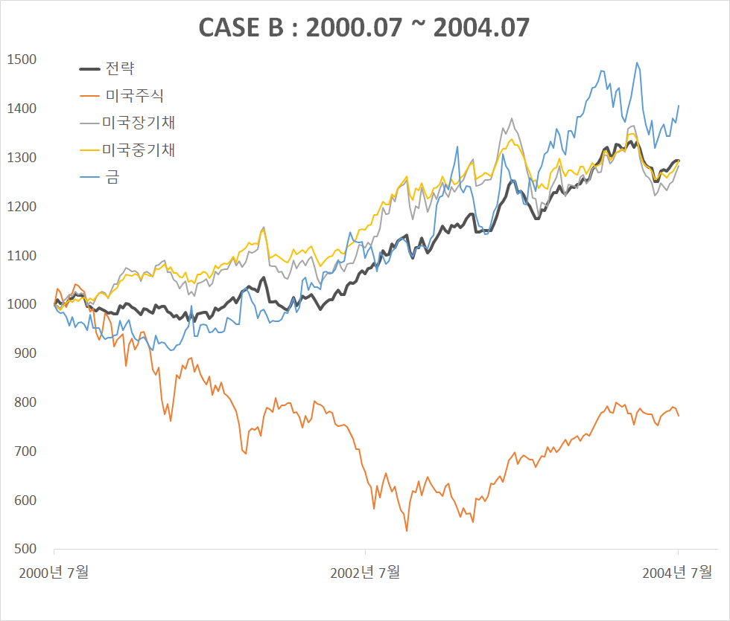

|  |  |  |  |  |  |
| --- | --- | --- | --- | --- | --- |
| 구분 | 전략 | 미국주식 | 미국장기채 | 미국중기채 | 금 |
| 연수익률 | 6.6% | -6.2% | 6.4% | 6.6% | 8.8% |
| 변동성 | 6.9% | 19.7% | 10.5% | 6.8% | 14.0% |
| 효율지수 | 0.97 | -0.23 | 0.64 | 0.98 | 0.68 |
| MDD | -6.4% | -48.4% | -14.5% | -7.6% | -13.6% |

## **CASE C :** 하락장이 2년 후 발생한 경우

2006년에도 장단기 금리 역전이 발생하지만, 2년에 걸쳐 미국 시장은 큰 반응을 보이지 않습니다.  
이 경우엔 금이 급등락하며 구간별 단기 수익은 물론 장기 수익률도 해당 전략보다 우수하긴 했지만, 금값의 출렁임이 커서 -28%의 단기 손실을 보기도 하는 등 매우 위험도가 높은 투자였습니다.

|  |  |  |  |  |  |
| --- | --- | --- | --- | --- | --- |
| 구분 | 전략 | 미국주식 | 미국장기채 | 미국중기채 | 금 |
| 연수익률 | 8.8% | -3.8% | 4.2% | 6.3% | 17.0% |
| 변동성 | 8.7% | 20.5% | 13.8% | 7.4% | 24.4% |
| 효율지수 | 1.02 | -0.09 | 0.37 | 0.87 | 0.77 |
| MDD | -11.6% | -54.4% | -25.7% | -10.4% | -28.1% |

​Case A, B, C에서 20년 동안 3번 발생했었던 장단기 금리 역전 현상 후 시장은 각각 다른 반응을 보였다

* Case A(1998년)의 경우 하락장은 찾아오지 않고,
* Case B(2000년)의 경우는 오히려 2년간은 상승하다가 장단기 금리 역전 2년후에 하락장을 맞이합니다.
* Case C(2006년)의 경우에는 바로 시장이 반응하지 않았고, 2년 후 금융위기가 발생합니다.

​상승하기도 하고 하락하기도 하는 다양한 상황 속에서도 전략이 작동하는 것을 확인할 수 있습니다.

# 

# 결론

많은 사람들이 경제위기를 말하곤 하지만 정작 ‘언제’ 올 것인지 정확하게 예측하는 경우는 드뭅니다.

더 나아가 무책임한 경제위기를 말하는 분들도 많았습니다.

구체적인 투자전략을 이야기하는 경우는 손에 꼽을 정도입니다.

​불릴레오는 경제위기가 올 것이라고 당장 확신하는 것은 아닙니다.

​

그저 높은 가능성이 열려 있으며, 하나의 유력한 시나리오로 사전 준비를 해둘 필요성이 있다고 생각합니다. 경제위기가 다가온다는 징후는 점점 많아지고 있지만, 미래는 누구도 알 수 없습니다. 글을 쓰는 이 순간에도 미국채 3년물과 10년물의 장단기 금리는 역전되어 있는 상태입니다. 그러나 시장이 지속 상승할 가능성 역시도 존재하며, 더 나아가 버블을 형성해 폭주할 가능성도 존재합니다.

​

혹시 예측이 빗나가더라도 수익을 내고, 예측을 맞출 경우 더 큰 수익을 내는 비대칭적 구조를 제안하는 것이 전문 투자자의 일이라 생각하여, 구체적인 투자 전략을 풀어서 설명드렸고, 여기서 끝내지 않고 실제 신호가 발생할 때 그 과정을 상세히 안내하는 일이 중요하다고 생각합니다.

큰 위기를 한 번만 제대로 모면하면 큰 기회가 도처에 발생한다는 점을 다시 한번 생각해볼 필요가있습니다. 예컨대, 시장이 50%하락했는데 전액 현금을 들고 방어했다면, 하락전에 투자하는 것보다 하락이후 두 배의 주식을 살 수가 있다는 의미입니다. 주식수를 두 배로 늘릴 수 있다는 것은 상대적인 기회비용 차원에서 100%(두 배)의 수익이 발생했다고도 볼 수 있는 것입니다

이번 글의 핵심은 단순한 분산투자로 일회성 포트폴리오를 유지하는 것보다, 시의적절하게 지표들을 확인해가며 ‘대응’하는 데에 투자전략의 모든 묘가 있다는 것입니다.위에 제시한 백테스트 수익률은 이 전략을 수십 년 내내 사용했을 때입니다. 실제로는 금융위기 전후에만 선별적으로 들어간다면 더 높은 리스크 대비 수익을 얻을 수 있을 것입니다.

# 블로그글

요약 : '변동성의 상승'을 인내해야 할지, 아니면 적극적으로 공세를 취할 것인지

* 변동성이 높았다가 낮아지는 구간 안정이 되어가는 구간  
  주식이 상승하는 구간은 불확실성이 사라지는 구간에서  
   -> 저위험일수록 주식은 고수익이 됨
* 변동성이 높을땐 어떻게 돈을 벌어야 하나?  
  변동성 장세면 변동성이 잦아들길 기다리는 것이 일반투자자.뚜드려 맞고 기다리자. 기우제랑 뭐가다름?  
  금,장기채권, 엔화에 투자하자

코로나19의 글로벌 전이로 인해 주식 시장의 불확실성이 커지고 있고 주가가 급락세를 보였습니다.   
소위 '변동성이 커지고 있는 상황'입니다.

변동성이란 주식 시장의 움직임이 빨라진다는 의미를 가집니다. 상승의 속도가 높아지는 변동성이라면 참 좋겠지만, 대부분 하락장에서 속도가 높아집니다.   
(심리적으로 본다면, 투자를 개시하는 마음가짐과 (매수) 투자를 포기하는 마음가짐이 (매도) 다르기 때문이겠죠. 후자가 더 극적이기 때문에 매도시에 변동성이 커집니다)

​간단하게 생각해보면, 주식투자는 '변동성을 매도'하는 투자, 즉 변동성 short 포지션 이라 할 수 있습니다. 주식에 지속 투자하는 것은 불확실성과 변동성이 가라 앉아야만 수익이 발생합니다.

​흔히 주식이 여러 자산군 중에 가장 변동성이 높아서, 변동성을 무릅쓰고 투자하는 대표적인 자산이라고도 합니다. 하지만 반대로 생각해보면 좋겠습니다. 주식에서 변동성은 '적'입니다. 때로는 동침할 수도 있고 때로는 피해갈 수도 있지만, 중요한 건 변동성 자체가 단기적으로는 무조건 수익을 해친다는 것입니다. 즉 주식은 변동성과의 전쟁입니다. 위기가 지나가고 시장 질서가 자리잡을 때 변동성은 가라앉고 이럴 때 주식이라는 자산군에서 수익이 발생합니다. 주식 투자는 변동성이 적어진다는 베팅이라고 해도 좋습니다.

그렇다면 우리는 이런 질문을 던져야 합니다. '변동성이 내 편일 순 없을까?'. 즉, '변동성을 매수'하는 투자는 없는가하는 생각을 진지하게 해봐야겠지요. 변동성이 높아질 때 손 놓고 기다리는 것이 아니라, 변동성이 높아질 수록 수익이 발생하는 포지션을 과감하게 가져갈 수 없을지 검토해보는 것입니다. 시장이 불안할 수록 수익이 폭증할 가능성이 생기는 투자를 찾아 볼 순 없을까요.

​예를 들어볼게요. 흔히 '공포지수'라 불리는 VIX 지수가 있습니다. 시장이 공포에 빠지면 VIX 가 높아진다고 들으셨을 겁니다. 맞습니다. 사람들은 VIX 가 낮아지기만을 기대하는데, VIX 는 지표일 뿐 아니라 투자의 대상이기도 하다는 사실을 의외로 잘 모릅니다. 많은 전문투자자들은 VIX 에 적극적으로 투자를 합니다. 변동성이 높아지면 수익이 발생하는 가장 간단한 방법이죠. 변동성이 높아진다는 표현을 항상 방어적으로만 받아들이거나 불행한 일이라고 인지할 필요는 없습니다. 그건 주식에 항상 투자해야 하는 입장에서의 이야기입니다. 그러나 우리는 그렇지 않습니다. 때에 따라 포지션을 뒤집을 수 있습니다. 모든 현상이 다 투자의 기회인 셈이죠. 변동성이 늘던 줄던 모두 현명한 투자의 기회라 인식하면 훨씬 다양한 전략을 활용할 수 있습니다.

​물론 VIX 에 당장 큰 비중으로 투자하는 것은 위험합니다. 일반인이 투자하기엔 VIX는 너무 빨리 움직입니다. 더 양질의 수익률을 보일 수 있는 대상이 따로 있습니다.

​일반적으로 변동성이 낮아서 저위험이라 알려진 자산군들이 있는데 채권이 대표적입니다. 여기에 금과 엔화 등은 그러나 주식 변동성이 높은 시장에서 폭발적인 수익률을 가져다주기도 합니다. 좋은 쪽으로 변동성이 높은 것이죠. 변동성 그 자체에 대한 베팅이 되는 포지션으로 돌변하는 것이죠. 그러니 이들이 바로 '변동성을 매수'할 수 있는 자산들이 됩니다.

​미국장기채권에 투자할 수 있는 TLT 는 2018년 1월부터 현재 33% 상승 중입니다. 일본 엔화에 투자할 수 있는 FXY 는 2008년부터 2010년까지 50% 상승을 이뤘습니다. IAU 등 금 ETF 역시도 변동성이 커질 때 폭발적인 시세를 내줄지도 모릅니다. 지난 2년간 16% 가량 상승한 중기채 ETF 인 IEF 종목도 이런 시황에선 변동성 상승 플레이 포지션이 됩니다. 모두 평소에 얌전한 것으로 알려져 있지만, 사실 어려운 시기가 왔을 때 매우 공격적인 포지션이 됩니다.

​변동성을 우리의 편으로 만들고자 한다면 이런 자산들을 활용해야 할 것입니다. '경제위기를 기회로'는 시장 위기가 왔을 때 위 종목들을 통해 변동성을 사는 전략으로, 이 위기가 지속되면 수익률이 좋을 가능성이 높습니다. 한편 기술주 대첩을 중심으로 한 주식 중심의 전략들은 변동성 매도 전략입니다. 이 위기가 무난히 넘어가면 좋은 결과를 낼 것입니다.

​

저희는 '경제위기를 기회로' 전략을 40% 이상 보유하시기를 권해드립니다. 포지션을 적극적으로 보호할 뿐만 아니라 기타 상품들과는 매우 다른 상관관계를 가지고 있어서 전체 자산에 좋은 분산기회를 제공할 것입니다.

​안전자산이 변동성 플레이로 둔갑하는 시기가 있습니다. 이번이 그 상황이라고 100% 확신을 가질 순 없습니다. 그렇지만 이미 불리오 및 불릴레오 여러 전략 중에 이런 변동성 자산이 많이 섞여 있고, 앞으로 시장 변동성이 커질 때 이들 비중을 늘려가며 시장을 맞이할 참입니다.

​만약 변동성이 이대로 줄어들어 주식 시장의 안정화로 이어진다면 그건 그것대로 좋습니다. 하지만 오로지 변동성이 줄어들기만 기도해야 하는 입장이 가장 나쁜 입장이라 생각합니다. 외통이라 생각할 필요 없습니다. 여러가지 국면에 대응할 방법이 있어야겠지요.

시나리오별 앞으로의 대응과 활용 방안

​**기술주 대첩**, **아메리칸드림**:기술주 대첩과 아메리칸드림은 주식 비중이 높은 전략들 중 하나로 손실폭도 커졌습니다. 이에 대해서 즉각 채권으로 이동하지는 않고 있습니다. 주식시장의 하락 구간에서 큰 반등이 나타나는 경향이 있기 때문에 이에 즉각 반응하다보면 비효율적일 수 있다는 것을 확인하였기 때문입니다. 이를 해결하기 위해서 최대손실폭(MDD)과 시장의 모멘텀을 활용하는 지표 중에 하나인 이동평균선을 동시에 활용하고 있습니다. 이미 MDD에서는 신호가 발생하였기 때문에, 이동평균선 상에서도 이 흐름이 이어진다면, 주식을 매도하고 장기 채권을 매수할 예정입니다. 기술주 대첩은 이 지표를 한 달 간격으로 확인합니다.

​**경제위기를 기회로 :** 경제위기를 기회로는 장기채권의 비중이 높아, 하락폭은 낮은편이고 오히려 기회로 활용할 수 있는 전략입니다. 현재 중위험 단계를 유지하고 있기 때문에 20%의 주식 자산을 유지하고 있으며, 역시 신호에 따라서는 모두 매각하고, 채권, 금, 엔화에 투자될 수 있습니다.

**배당의 민족 :** 배당의 민족 전략은 헤지용 자산을 5% 수준에서 보유하는 전략입니다. 최근 변동성 지수가 상승하여, 기존 헤지용 자산이었던, 채권 레버리지를 매도하고, 변동성 지수를 편입하였습니다. 변동성 지수는 극적인 상황에서는 더 상승폭이 커지는 자산으로 헤지를 보다 공격적으로 하기 위해서 편입되었습니다.

​

정기 리밸런싱으로만 운영하고 있는 시나리오는 **사계절을 견디는 자산배분, 글로벌 바겐세일, 슈퍼 세이브** 입니다**.** 사계절을 견디는 자산배분은 이미 자산배분 관점에서 포트폴리오가 짜여져 있기 때문에 시장에 비해 변동성이 낮게 운영되고 있습니다. 글로벌 바겐세일은 1개월 마다 지표를 재평가 중으로, 2월 리밸런싱에서 채권이 증가하였습니다. 향후 이 흐름이 이어질 경우 점차 채권 비중이 높아질 예정입니다. 슈퍼 세이브는 변동성을 극도로 꺼리시되, 달러를 자산배분 관점에서 보유하고자하는 분들을 위해서 만들어졌습니다. 우량채권과 단기채권을 보유하고 있어 환율 자체의 변동성에는 노출되어 있으나, 기초자산 자체는 현 상황에서도 근소하게 상승 중에 있습니다.

'저희만 믿으시면 좋은 결과가 나올 겁니다'라고 말씀드리진 않겠습니다. 저희는 최선을 다해 저희의 투자 철학을 구현할 것이고, 그 신의성실의 모습으로 평가 받고자 합니다. 때로는 손실이 발생할 것이고 때로는 수익으로 연결될 것입니다. 하지만 전투는 패배하더라도 전쟁에서 승리하는 방법이 있다고 생각합니다.